《自然语言处理》实验三
——基于依存句法树的中文方面级情感分析
学号：222226205237 姓名：郏俊豪 指导老师：张俊驰

实验目的
0.深入学习和了解非监督学习任务的大致流程。
1.掌握依存句法分析的基础理论及其在自然语言处理中的应用。学习HanLP工具使用。
2.理解方面级情感分析（Aspect-Based Sentiment Analysis, ABSA）的任务目标与流程。
3.设计并实现一套基于依存句法树的规则方法，用于自动无监督地从文本中抽取方面词（Aspect Terms）和情感词（Opinion Words）。
4.评估所提方法在特定中文方面级情感数据集上的性能。

二、实验内容

2.1实验环境
本实验所用硬件平台为NVIDIA GeForce RTX 3060 Laptop GPU，软件开发环境为Jupyter Notebook (anaconda3)，所使用的主要相关库和版本号如表1所示。
表1 实验软件环境
库名 | 版本号 | 库名 | 版本号
python | 3.9.13 | jupyter | 1.0.0
numpy | 1.24.4 | scikit-learn | 1.0.2
pandas | 2.2.2 | torch | 2.2.1+cu118
anaconda | 2.22.10 | seaborn | 0.11.2

2.2依存句法分析
按照实验要求，在这部分中将使用依存句法分析工具hanlp对示例句子“阿婆主来到北京立方庭参观自然语义科技公司”进行分析，并进行一定的解释，分析结果构建依存句法树，以更好地观察句子中各部分之间的关系。

2.3方面词和情感词提取
在这部分中，根据上一小节分析所得的依存句法关系，首先要求教师端引导，设计相应的判断规则以识别并抽取句子中的方面词和情感词。为了便于观察抽取效果，不再使用句子“阿婆主来到北京立方庭参观自然语义科技公司”，原因在于这句话显然不存在情感词，不利用我们观察实验结果。

2.4 规则匹配与抽取
经过了上述两小节的实验和验证（依存句法分析方法、方面词和情感词抽取规则），在这部分中将针对所给实验数据集的前十条进行示例实验，对这十条数据中的文本内容进行依存句法分析并构建依存句法树，然后遍历依存句法树基于判断规则进行目标词的提取。

2.5 结果评估与分析
针对上一小节中对数据集中文本内容进行的方面词和情感词提取，基于人为主观地判断提取效果是否符合人工判断要求，并根据出现的错误判断词语寻找判断规则存在的一些漏洞，分析错误原因，进一步调整规则进行实验观察改进效果。

实验步骤

3.1依存句法分析
使用pip指令下载hanlp后，加载预训练的HanLP用以后续的分词、词性分析、依存句法分析。按照实验要求，这部分以句子“阿婆主来到北京立方庭参观自然语义科技公司”为例进行分析，相关分析代码及输出结果如下所示：
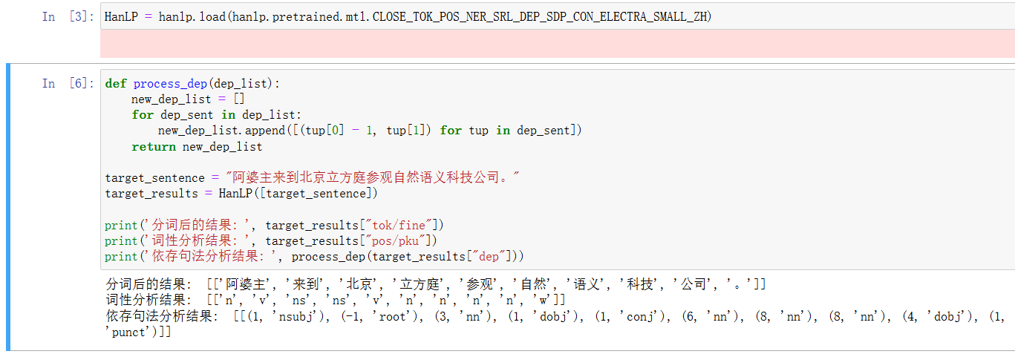
图1 分词、词性分析、依存句法分析
从输出结果中可以看出：分词表现良好，模型对各部分词语进行了合适的划分；次性分析结果良好，句子中的关键词语例如名词、动词、标点符号等均被标出。为了便于观察，根据依存句法分析结果，以分词后的各个元素为节点、之间的对应关系为边（关系解释见图左下处）构建依存句法树，如图2所示。通过依存句法树我们可以直观地观察一句话（亦或是一个文本）的大致结构，及其中各个词语之间的关系。
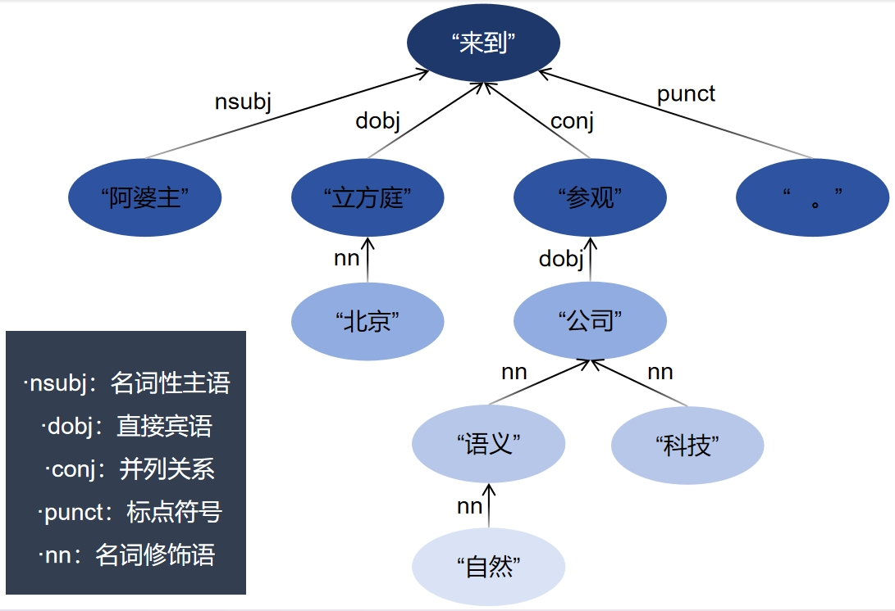
图2 示例依存句法树
此外，需要注意的一点是，可以看到分析后的各部分结果均为二维列表形式，因此在后续的处理和调用中应格外注意。例如若调用分词结果的第一个元素，应写为：target_results[“tok/fine”][0][0]，而不是target_results[“tok/fine”][0]。

3.2方面词和情感词提取
根据实验要求中的句法规则，编写抽取方面词和情感词的提取规则代码如图3，其中添加了对根节点的特殊判断，以补充教师端规则中明显的缺陷。再对要求中的所有示例语句进行测试，所得结果如表2所示。由表可知，初步的规则设定具有一定可行性，基本满足了实验要求。
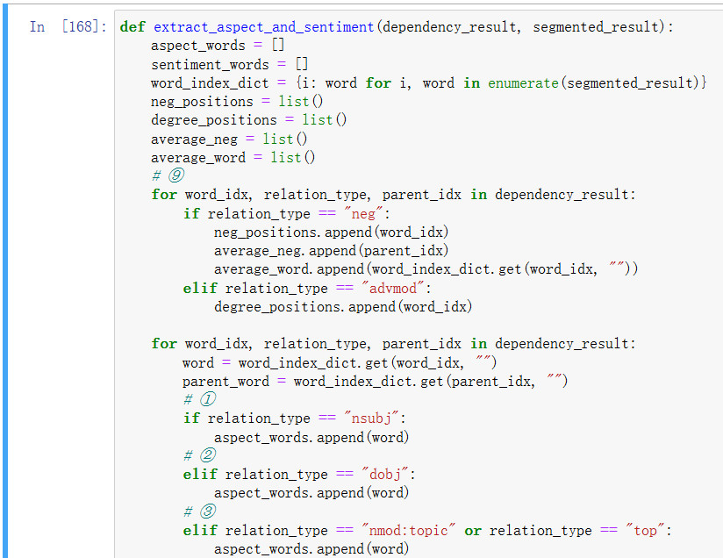
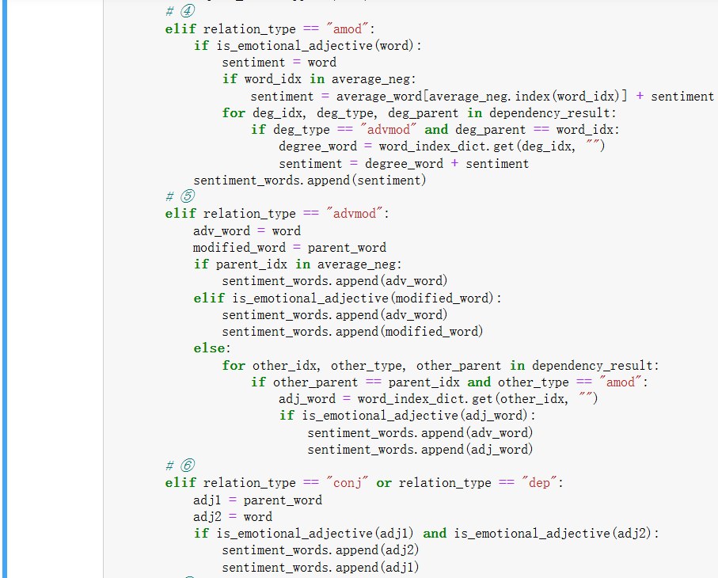
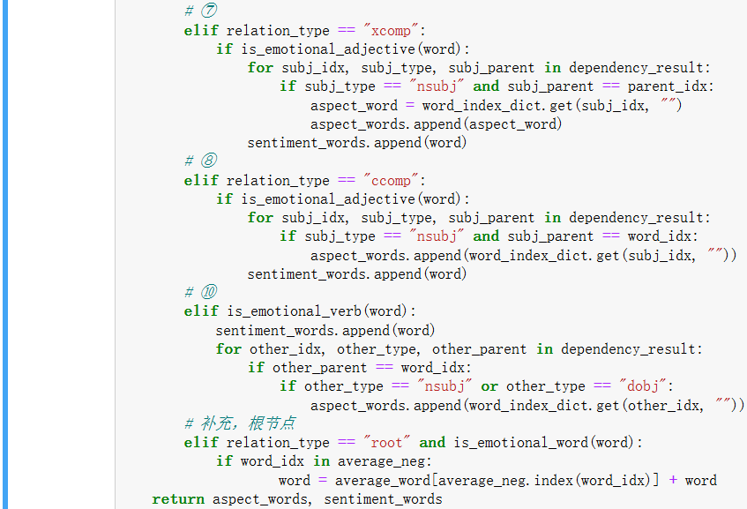
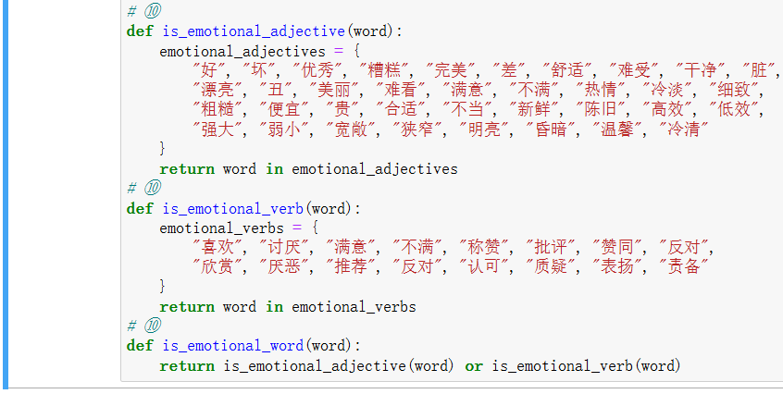
图3 方面词和情感词提取

表2 示例词语提取结果
编号 | 原句 | 方面词 | 情感词
① | “房间很脏” | ‘房间’ | /
② | “我喜欢这个外观” | ‘我','外观' | ‘喜欢'
③ | “这台机性能不错” | ‘性能','机' | /
④ | “外观十分好” | ‘外观' | ‘好'
⑤ | “性能非常强大” | ‘性能' | ‘非常','强大'
⑥ | “酒店服务热情而且细致” | ‘服务' | ‘热情','细致'
⑦ | “房间显得很狭窄” | ‘房间' | ‘很','狭窄'
⑧ | “我觉得这个地毯很脏” | ‘我','地毯' | ‘很','脏'
⑨ | “这个服务不太好” | ‘服务' | ‘太','不好'
⑩ | “我喜欢你” | ‘我','你' | ‘喜欢'
注：/代表无

3.3规则匹配与抽取
对教师端提供的数据集进行数据检查、分词、句法分析等处理，相关代码及示例输出结果如图4。
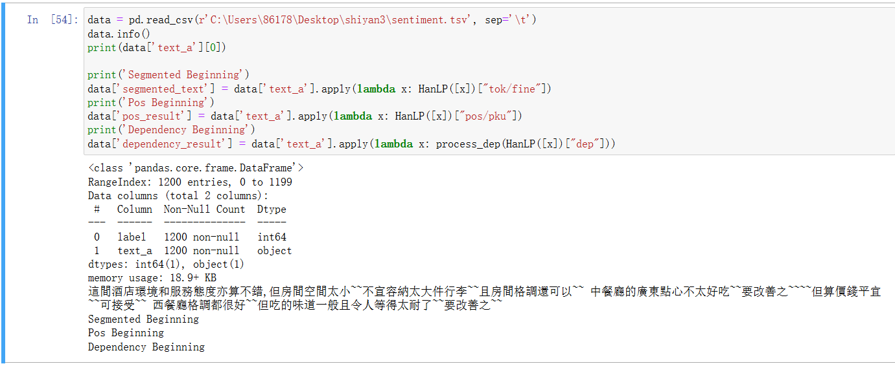
图4 数据读取、检查及处理
以前十个句子文本为例，进行方面词和情感词的抽取，代码类同于3.2小节，输出结果如图5所示。
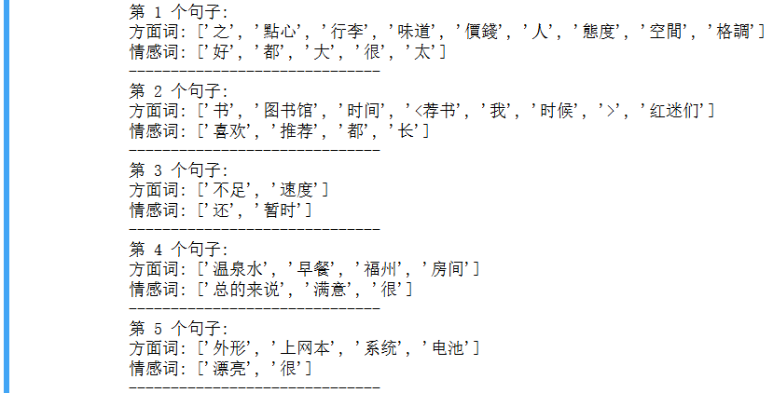
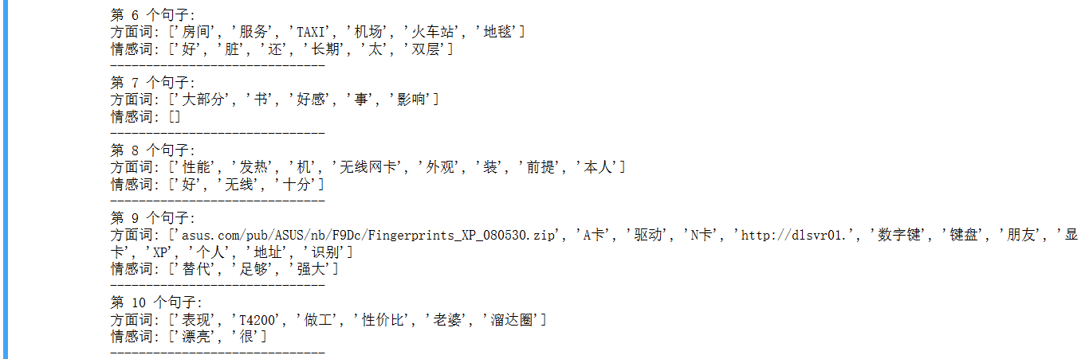
图5 数据集相关词抽取结果（以前十个为例）

3.4结果评估与分析
通过观察上一小节中的抽取结果，可以发现其中存在明显的一些问题，以其中的三点为例，指出问题并尝试进行优化：
（1）将一些介词/标点符号错误地判断为方面词/情感词：例如第1个句子处理后，将“之”错误地判断为方面词、“都”错误地判断为情感词。因此，根据存在的问题，在判断中创建一个简易的停用词表，将属于停用词的词语（例如几乎所有介词）过滤，所得优化后的结果如下（以第1个句子为例）：
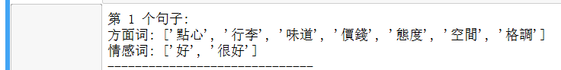
（2）将一些英文字符错误地划分且抽取：例如第9个句子处理后（分词后即存在问题），不仅将原始文本中完整的地址信息截断，且将其错误地判断为方面词。为了解决该问题，同样可以使用停用词过滤的方法预防，然而这样便属于了“面向结果”的编程，本文将采用对特殊字符（URL/通过ASCII码判断）进行特殊判断以过滤类似地址的信息（仅限中文），优化后所得结果如下（以第9个句子为例）：
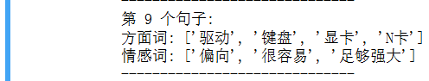
（3）无法处理比喻句：通过不断的测试发现，当前的抽取规则在处理比喻句时会出现异常，如图6所示。
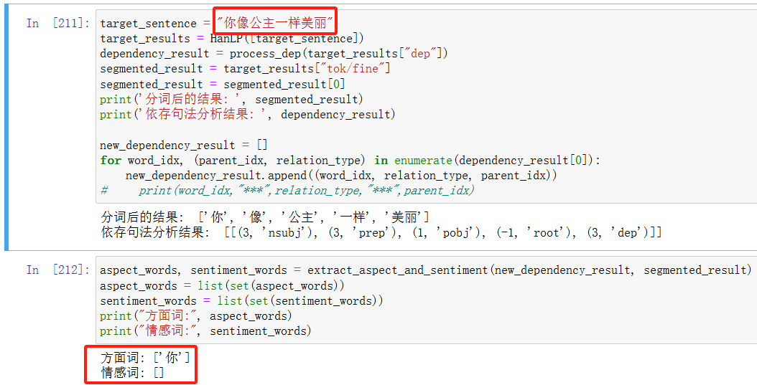
图6 处理比喻句时出现异常
针对出现的比喻句失效问题，需要编写专门的判断语句，识别可能出现的比喻句词语（例如），以对该句子进行特殊的方面词和情感词判断（原因在于目标词的抽取仅针对本体，而不考虑喻体），优化后所得结果如下：
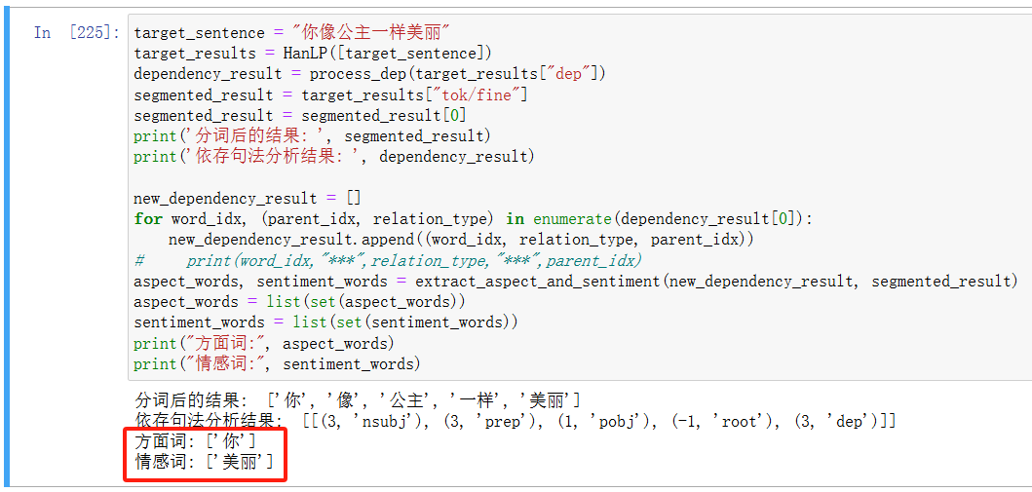
图7 优化处理比喻句后的结果

四、实验总结
本次实验基于hanlp工具进行了无监督的相关工作，主要针对依存句法分析、方面词和情感词的抽取进行探讨和学习。无监督任务不受数据集的约束，无需人工标注数据集以进行模型的训练等，然而另一方面无监督学习要求深入地捕捉各个信息之间存在关系，这同样是不容易的。方面词和情感词的抽取是方面级情感分析任务的重要步骤，一般包括两种方法：（1）基于词频；（2）基于语法结构。在本文中通过使用hanlp工具对语句进行分词、词性分析、依存句法分析，从而构建句子中各词语之间的依存句法树，根据各个词性之间的关系和不断地调试编写抽取规则，对所给数据集的前十个文本进行示例实验，再以出现的三个问题为示例尝试解决以进一步反馈优化，最终取得了较为良好的效果。
限于本人水平有限，通过最后的结果可以看出所设定的抽取规则仍然存在较大不足和缺陷，当针对性地处理一个问题后，很有可能会导致出现了另一个新的问题。此外，以树的结构探究各个词语之间的相互关系依然存在一定的混乱性，特别是当语句较长或结构较为复杂时，在后续的研究中，将尝试优化构建结构以更好地探究各个词语的词性及其之间的关系。

